采购需求
1、工程建设条件
1.1 现场的具体地理位置如下：北京市海淀区成府路东升大厦街角广场。
1.2 现场施工条件：现场已具备施工条件。
2、工程内容
2.1 东升大厦原心广场改造项目的拆除工程、建筑工程、园林绿化工程、给排水工程、电气工程、照明工程、弱电工程等施工图纸范围内全部施工内容。
2.2规模：约为5000平方米
3、工期要求
3.1 对于本工程，采购人要求的工期如下：
合同履行期限：58日历天，2026年02月09日至2026年04月08日

4、质量要求
4.1采购人对本工程质量方面的要求如下：
质量标准：合格。
其他要求：安全生产标准化目标等级：达标。
5、工程建设应执行的技术规范
本工程执行《关于进一步加强建筑垃圾分类处置和资源化综合利用工作的意见》京管发〔2022〕24号，加强建筑垃圾分类处置和资源化综合利用工作。
本技术要求未尽事宜及不尽明细事项，应严格按照本工程图纸、招标工程量清单及国家有关规范、规程、标准执行。
本工程在施工过程中必须严格执行国家、行业的现行有关专业工程施工质量验收规范及验收统一标准。
- 送样材料要求：
送样要求对本次施工较为重要，技术参数须全部满足。
1.“胜算之门”饰面铝复合板材料及工艺要求：
1)选用材质：▲铝复合板厚度4MM，▲两面铝层厚度0.5MM；▲氟碳连续辊涂烤漆采用氟碳三涂三烤，▲需要满足幻彩颜色。
效果如下图样板所示：
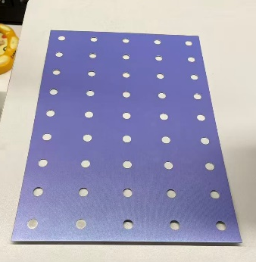

2)加工要求：
①铝复合板应采用数控加工工艺，幕墙施工方可以自行做深加工，或有做过类似规模项目深加工能力的加工厂完成加工制作成型，确保铝复合板的开槽和加工成型精度。铝复合板切割时需按铝复合板的生产方向，选择合适的设备和切割参数；
②▲铝复合板开槽时在板的背面沿着所要折的边线开出V形或方形槽，开槽后板应留1mm芯层，最小不得少于0.3mm的芯层，折边时采用辅助方式可方便折边，严禁反复弯折。铝复合板的折边R不得大于2mm，确保折边角部细腻挺括。铝复合板加工制作成型过程不得划伤铝复合板的保护膜。
3)产品资料：施工单位必须提交选送的品牌物理力学性能、烤漆性能指标、加工技术、产品检测报告、加工质量书面承诺函等。
4)送样要求：施工单位充分考虑在满足以上技术要求前提下，响应单位选送▲B1级复合铝板尺寸为300mm*300mm实样。
5)以上内容列入评标分项，铝复合板颜色、技术标准判断和品牌最终确定以封样为准，后继不得擅自更改。

